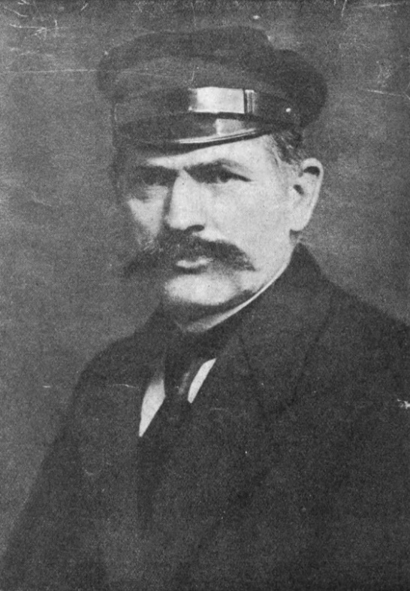
ANTONI ABRAHAM
Urodzony 19 grudnia 1869 roku w Zdradzie pod Puckiem. Propagator polskości Pomorza, kaszubski działacz społeczny, nazywany „królem Kaszubów”, pisarz ludowy.
Pracował w gdańskiej firmie produkującej maszyny do szycia i rowery. Jeździł po Kaszubach agitując za polskością i kolportując „Gazetę Gdańską”. Organizował wiece ludowe, podczas których atakował porządek pruski.
W 1916 r. został wcielony do wojska niemieckiego i walczył na froncie francuskim. Po powrocie wznowił swą działalność i agitował za przyłączeniem Kaszub do Polski. Razem z Tomaszem Rogalą (działaczem kaszubskim) z Kościerzyny był delegatem na konferencję pokojową do Paryża, żądając przyłączenia Kaszub do Polski.
Był także rzecznikiem budowy portu morskiego w Gdyni i jej rozwoju. Za życia został odznaczony Krzyżem Kawalerskim Orderu Odrodzenia Polski za zasługi „położone dla Rzeczypospolitej Polskiej na polu pracy obywatelskiej”.
Oprócz działalności politycznej, był także pisarzem. Pisał pod pseudonimami „Antek znad Bałtyku”, „Antek spod kartuskich gór”.
Zmarł 23 czerwca 1923 r. w Gdyni, został pochowany na cmentarzu oksywskim.
Po Antonim Abrahamie pozostało niewiele dokumentów i pamiątek, ale pamięć o nim trwa od lat przedwojennych do dziś. Jego podobizna „króla Kaszubów” widnieje na medalu wybitym przez Zrzeszenie Kaszubsko-Pomorskie z okazji 65. rocznicy Zaślubin Polski z Morzem. W Gdyni na Placu Kaszubskim stoi pomnik Abrahama. Od 1994 r. gdyński oddział Zrzeszenia Kaszubsko-Pomorskiego przyznaje Srebrne Tabakiery Abrahama – medale za zasługi dla Kaszub. Ulice Abrahama są w większości miast, miasteczek i wsi na Kaszubach.

